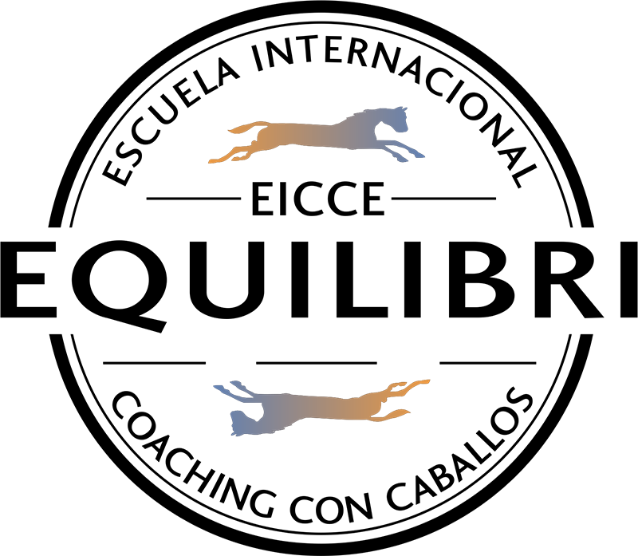
ESCUELA INTERNACIONAL DE COACHING CON CABALLOS EQUILIBRI
Can Pau Gras
08474 – Gualba (Barcelona)
www.equilibri.info
talia@equilibri.info
Tel: +34 656 800 227
RESERVA DE PLAZA – CERTIFICACIÓN ESPAÑA

Fecha: del ____ de _____________ 201__ hasta el ____ de _____________ , 201__ que realizará en ______________________
Remitir impreso debidamente cumplimentado y firmado a info@equilibri.info para la reserva de plaza que se hará efectiva en la cuenta del Banco de Santander:
CCC: | 0049 2565 97 2614318564
IBAN en formato electrónico: | ES8600492565972614318564
IBAN en formato papel: | IBAN ES86 0049 2565 9726 1431 8564

NOMBRE: | APELLIDOS:
EDAD:  No D.N.I.: | No PASAPORTE:
CADUCA: | CADUCA:
CORREO @:
TELEFONO FIJO: | TELEFONO MÓVIL:
DIRECCIÓN
CALLE: | Nº:
POBLACIÓN: | CODIGO POSTAL:
PAIS:
NOMBRE Y TELEFONO DE CONTACTO EN CASO DE EMERGENCIA:

PAGOS:
FORMATO 8 MESES (CON MÓDULO DE COACHING):
TOTAL CERTIFICACIÓN = 2850€ + IVA = 3448,50€
Paga y señal = 450€ (IVA incluido)
Pago restante = 2998,50€ (IVA incluido) / 8 MESES = 374,81€ AL MES

FORMATO 8 MESES (SIN MÓDULO DE COACHING):
TOTAL CERTIFICACIÓN = 2400€ + IVA = 2904€
Paga y señal = 400€ (IVA incluido)
Pago restante = 2504€ (IVA incluido) / 8 MESES = 313€ AL MES

NORMATIVA PARA ASISTIR A LA CERTIFICACIÓN

- Asistir a la totalidad de los módulos (EN FORMATO INTENSIVO se aceptan 2 medias jornadas para atender a asuntos personales pero NO pueden ser consecutivas, es decir no se admite acogerse a los dos medios días reuniéndolas en una sola jornada).
- Participar activamente con interés y dinamismo en todos los módulos.
- Participar con el resto de compañeros y profesores y ser participativo/a en las actividades.
- Mostrar una actitud acorde con los criterios de excelencia en la práctica de coaching.
- Mostrar interés en tu aprendizaje.
- Respetar a tus compañeros y a tus profesores así como el entorno donde se lleva a cabo la certificación.
- Notificar a la EICCE si estás tomando medicamentos antidepresivos, ansiolíticos o si tienes alguna *enfermedad o condición que ponga en riesgo tu seguridad al trabajar con los caballos. En caso de no hacerlo la EICCE se reserva el derecho a suspender tu formación.

*Enfermedades o condición:
- Enfermedades: aquellas que sean contagiosas, que afecten la atención, que involucren pérdida de equilibrio o memoria, que afecten la solidez de los huesos.
- Condición: embarazo (se evaluará la posibilidad de realizar la certificación bajo responsabilidad de la alumna).
MODULO COACHING
Los alumnos que tengan una acreditación en Coaching desde un organismo o escuela reconocidos, deberán entregar dicha acreditación a la EICCE. La EICCE valorará si esta acreditación es válida para los estándares de la EICCE y se reserva el derecho de decidir si el/a alumno/a deberá cursar el Módulo de Coaching.

POLÍTICA DE CANCELACIÓN PARA ALUMNOS
- Cancelaciones 2 meses o más antes de la certificación - devolución 100% del importe pagado.
- Cancelaciones un mes antes de la certificación – devolución 50% del importe de pagado.
- Cancelaciones menos de un mes antes de la certificación - sin devolución en concepto de gastos de organización.
CANCLACIÓN POR PARTE DE LA EICCE
Para poder realizar la certificación es necesario poder contar con un mínimo de 5 alumnos. En caso de que no se llegue a esta cantidad de inscritos la EICCE devolverá el importe total abonado.
He leído y acepto las normativas internas de la EICCE y estoy de acuerdo en respetarlas y llevarlas a término.
FECHA: ......./......../ 2017
FIRMA DEL ALUMNO:

